O‘ZBEKISTON RESPUBLIKASI
OLIY TA’LIM, FAN VA INNOVATSIYALAR VAZIRLIGI
________________________________________________
________________________________________________

Himoyaga
kafedra mudiri
__________________________
tomonidan ruxsat etilsin
“____” ____________ 20____ y.

DIPLOM LOYIHASI
Mavzu: “Operatsion tizimlar uchun ko‘p faktorli autentifikatsiya asosidagi foydalanishni nazoratlash tizimini ishlab chiqish”

Bitiruvchi | ____________ | Yo‘lchiyev Rustam
Rahbar | ____________ | ______________________
Taqrizchi | ____________ | ______________________
HFX maslahatchisi | ____________ | ______________________

________________ – 20____

O‘ZBEKISTON RESPUBLIKASI
OLIY TA’LIM, FAN VA INNOVATSIYALAR VAZIRLIGI
________________________________________________

Fakultet __________________________________________
Kafedra __________________________________________
Yo‘nalish (mutaxassislik) _____________________________
Guruh ___________________________________________

“TASDIQLAYMAN”
Kafedra mudiri __________________
“____” ______________ 20____ y.
Diplom loyihasini bajarishga
TOPSHIRIQ
Yo‘lchiyev Rustam
(familiya, ismi, otasining ismi)
1. DL mavzusi: Operatsion tizimlar uchun ko‘p faktorli autentifikatsiya asosidagi foydalanishni nazoratlash tizimini ishlab chiqish.
2. Universitet qarori bilan tasdiqlangan: “____” __________ 20____ y. № ________.
3. Ishni to‘liq bajarish uchun berilgan vaqt: ________________________.
4. Ishning boshlang‘ich ma’lumotlari: mavzuga doir ilmiy-texnik adabiyotlar, autentifikatsiya standartlari, auth va agent loyihalarining manba kodi.
5. Hisob-tushuntirish matni mundarijasi: annotatsiya, kirish, autentifikatsiya va foydalanishni nazoratlash usullarining tahlili, tizimni ishlab chiqish, hayot faoliyati xavfsizligi, xulosa, foydalanilgan adabiyotlar va ilovalar.
6. Grafik materiallar ro‘yxati: tizim arxitekturasi, ma’lumotlar modeli, qurilmani ro‘yxatdan o‘tkazish sxemasi va interfeys tasvirlari.
7. Topshiriq berilgan kun: “____” __________________ 20____ y.
Rahbar __________________ Topshiriqni oldi __________________

8. DLning har bir bo‘limida bajariladigan ishlarga maslahatlar:
Bo‘lim | Rahbar F.I.Sh. | Topshiriq berdi (imzo) | Topshiriq oldi (imzo)
Kirish
1-bob
2-bob
3-bob
Xulosa

9. Ishni bajarish grafigi:
№ | DL bo‘limlarining nomlari | Bajarish muddati | Bajarilganligi haqida rahbar imzosi
1 | Kirish, masalaning qo‘yilishi
2 | Autentifikatsiya usullari va mavjud yechimlar tahlili
3 | Tizimni ishlab chiqish va dasturiy sinovlar
4 | Hayot faoliyati xavfsizligi
5 | Xulosa
6 | Taqdimot materiallarini tayyorlash
7 | Asosiy himoya

Bitiruvchi ________________ “____” _____________ 20____ y.
(imzo)

Rahbar __________________ “____” _____________ 20____ y.
(imzo)

Ushbu diplom loyihasida operatsion tizimlardan foydalanishni nazoratlash hamda ko‘p faktorli autentifikatsiya usullari tahlil qilinadi. Django asosidagi server, React asosidagi boshqaruv interfeysi va Windows agentidan tashkil topgan tizimning arxitekturasi hamda ishlash jarayonlari yoritiladi. Yuzni tekshirish, telefon orqali WebAuthn asosida tasdiqlash, qurilmalarni ro‘yxatdan o‘tkazish, foydalanish huquqlarini boshqarish va hodisalarni qayd etish mexanizmlari ko‘rib chiqiladi. Shuningdek, dasturiy sinovlar natijalari, tizimning amaldagi cheklovlari va undan foydalanish yo‘riqnomasi keltiriladi.

В данном дипломном проекте рассматриваются методы контроля доступа к операционным системам и многофакторной аутентификации. Описываются архитектура и процессы работы системы, состоящей из сервера на Django, интерфейса управления на React и агента для Windows. Рассматриваются механизмы проверки лица, подтверждения через телефон с использованием WebAuthn, регистрации устройств, управления правами доступа и журналирования событий. Также приводятся результаты программных испытаний, ограничения текущей реализации и инструкция по использованию системы.

This graduation project examines operating system access control and multi-factor authentication methods. It describes the architecture and workflows of a system comprising a Django backend, a React management interface, and a Windows agent. The project covers face verification, phone-based approval using WebAuthn, device registration, access rights management, and event logging. It also presents software test results, the limitations of the current implementation, and instructions for using the system.

MUNDARIJA
Kirish | 6
I BOB. OPERATSION TIZIMLARDA AUTENTIFIKATSIYA VA FOYDALANISHNI NAZORATLASH USULLARINING TAHLILI | 11
1.1-§. Operatsion tizimlarda identifikatsiya, autentifikatsiya va foydalanishni nazoratlash asoslari | 11
1.2-§. Ko‘p faktorli autentifikatsiya usullari: parol, biometrik tekshiruv va qurilmaga egalik omili | 13
1.3-§. Mavjud yechimlarning qiyosiy tahlili va ishlab chiqiladigan tizimga qo‘yiladigan talablar | 15
II BOB. KO‘P FAKTORLI AUTENTIFIKATSIYA ASOSIDAGI FOYDALANISHNI NAZORATLASH TIZIMINI ISHLAB CHIQISH | 18
2.1-§. Tizim arxitekturasi, texnologiyalar va ma’lumotlar bazasini loyihalash | 18
2.2-§. Server, boshqaruv veb-interfeysi va Windows agentini ishlab chiqish | 21
2.3-§. Biometrik tekshiruv, telefon orqali tasdiqlash va qurilmalarni ro‘yxatdan o‘tkazish jarayonlari | 25
2.4-§. Tizim xavfsizligi, sinov natijalari va foydalanish yo‘riqnomasi | 28
III BOB. HAYOT FAOLIYATI XAVFSIZLIGI | 33
3.1-§. Kompyuter bilan ishlashda mehnat muhofazasi va ergonomik talablar | 33
3.2-§. Ish joyida elektr va yong‘in xavfsizligini ta’minlash | 35
XULOSA | 37
FOYDALANILGAN ADABIYOTLAR RO‘YXATI | 39
ILOVALAR | 40
A ilova. So‘rov imzosini shakllantirish tartibi | 40
B ilova. Asosiy tekshiruv holatlari | 40
C ilova. Ishlab chiqish muhitini ishga tushirish | 40
D ilova. Keyingi apparat va platforma sinovlari | 41

Kirish
Raqamli texnologiyalarning keng qo‘llanilishi natijasida tashkilotlarda axborotni yaratish, qayta ishlash va saqlash jarayonlari kompyuter tizimlariga tobora ko‘proq bog‘liq bo‘lib bormoqda. Xodimlarning ishchi kompyuterlarida xizmat hujjatlari, shaxsiy ma’lumotlar va tashkilot faoliyatiga oid boshqa axborotlar saqlanadi. Ushbu resurslardan ruxsatsiz foydalanish ma’lumotlarning oshkor bo‘lishi, o‘zgartirilishi yoki xizmat jarayonlarining buzilishiga olib kelishi mumkin. Shu sababli foydalanuvchini ishonchli aniqlash va uning ishchi muhitdan foydalanishini nazorat qilish axborot xavfsizligining muhim vazifalaridan hisoblanadi.
Operatsion tizimdan foydalanishni nazoratlashda foydalanuvchining kimligini aniqlash, ushbu shaxsga tegishli autentifikatsiya dalillarini tekshirish va unga berilgan vakolatlarni baholash o‘zaro bog‘liq jarayonlardir. Identifikatsiya foydalanuvchi o‘zini kim sifatida tanishtirayotganini belgilasa, autentifikatsiya shu da’voning haqiqiyligini tekshiradi. Avtorizatsiya esa tasdiqlangan foydalanuvchiga qaysi resurslar va amallar ruxsat etilganini aniqlaydi. Ushbu jarayonlarning birortasidagi kamchilik qolgan himoya choralarining samaradorligiga ham ta’sir qilishi mumkin.
An’anaviy autentifikatsiya ko‘pincha login va parolga asoslanadi. Parolni eslab qolish va dasturiy tizimga joriy qilish qulay bo‘lsa-da, undan yagona himoya vositasi sifatida foydalanish qator xavflarni yuzaga keltiradi. Zaif yoki takroriy parollarni tanlash, ularni boshqa shaxslarga berish, fishing orqali oshkor qilish hamda foydalanuvchi hisob ma’lumotlarining o‘g‘irlanishi shular jumlasidandir. Natijada to‘g‘ri parolni bilish har doim ham tizimdan aynan vakolatli foydalanuvchi foydalanayotganini yetarli darajada tasdiqlamaydi.
Ko‘p faktorli autentifikatsiya mazkur muammoni turli toifadagi dalillarni birgalikda tekshirish orqali kamaytirishga qaratilgan. Bunda foydalanuvchi biladigan ma’lumot, uning egaligidagi vosita va unga xos biometrik belgi kabi omillar ajratiladi. Bir toifaga mansub ikkita ma’lumotni ketma-ket tekshirishning o‘zi ikki faktorli autentifikatsiya hisoblanmaydi. Shu sababli tizimni loyihalashda tekshiruvlar sonidan tashqari, ularning qaysi omilga tegishli ekanini, mustaqilligini va yagona sessiyaga qanday bog‘lanishini ham asoslash zarur.
Biometrik usullar foydalanuvchining jismoniy xususiyatlari asosida tekshiruv o‘tkazish imkonini beradi. Yuz tasviridan foydalanish veb-kameraga ega kompyuterlarda qulay bo‘lishi mumkin, biroq uning natijasi yoritish sharoiti, tasvir sifati va tanlangan modelga bog‘liq. Bundan tashqari, biometrik namunalarni himoyalash va soxta tasvir bilan tekshiruvdan o‘tish xavfini baholash talab etiladi. Telefon orqali tasdiqlashda esa so‘rovning tegishli foydalanuvchi va sessiyaga bog‘langanligi, amal qilish muddati hamda takroran foydalanishga qarshi himoyasi muhim ahamiyatga ega.
Mazkur diplom loyihasida ushbu masalalar markaziy boshqaruv serveri va ishchi kompyuterda ishlaydigan agentdan tashkil topgan dasturiy tizim doirasida ko‘rib chiqiladi. Server foydalanuvchilar, tashkilotlar, rollar va qurilmalar haqidagi ma’lumotlarni boshqaradi, autentifikatsiya sessiyalari bilan ishlaydi hamda hodisalarni qayd etadi. Boshqaruv veb-interfeysi administratorga tizim obyektlari va foydalanish holatlarini kuzatish imkonini beradi. Windows agenti esa ishchi kompyuterdagi tekshiruv jarayonini foydalanuvchiga taqdim etib, server bilan ma’lumot almashadi.
Loyihada yuzni tekshirish va telefon orqali tasdiqlash jarayonlari amalga oshirilgan. Telefon tomonidagi WebAuthn tekshiruvi autentifikatorning kriptografik javobi orqali bajariladi; serverga foydalanuvchining xom barmoq izi yuborilishi talab etilmaydi. Qurilma autentifikatsiyasi va foydalanuvchi autentifikatsiyasi alohida vazifalar sifatida qaraladi. Shuningdek, yuz yoki telefon usulining muqobil tanlanishi har bir kirishda barcha omillar majburiy ketma-ket tekshirilishini anglatmaydi. Ishda mavjud jarayonlar va ko‘p faktorli siyosatga qo‘yiladigan talablar o‘rtasidagi farq hisobga olinadi.
Diplom loyihasining maqsadi — operatsion tizimlardan foydalanishni markazlashgan tarzda nazorat qilish uchun foydalanuvchi va qurilma autentifikatsiyasini birlashtiruvchi, biometrik tekshiruv hamda telefon orqali tasdiqlash imkoniyatlariga ega dasturiy tizimni ishlab chiqish va uning ishlashini dasturiy sinovlar asosida baholash.
Diplom loyihasining asosiy vazifalari:
operatsion tizimlarda identifikatsiya, autentifikatsiya va foydalanishni nazoratlash tamoyillarini tahlil qilish;
parol, biometrik tekshiruv va qurilmaga egalik omiliga asoslangan autentifikatsiya usullarining imkoniyatlari hamda cheklovlarini o‘rganish;
mavjud autentifikatsiya yechimlarini taqqoslash va ishlab chiqiladigan tizimga funksional hamda xavfsizlik talablarini belgilash;
server, ma’lumotlar bazasi, boshqaruv veb-interfeysi va Windows agentining o‘zaro ishlash arxitekturasini ishlab chiqish;
qurilmalarni ro‘yxatdan o‘tkazish, yuzni tekshirish va telefon orqali tasdiqlash jarayonlarini tashkil etish;
foydalanish huquqlarini boshqarish, sessiyalarni tekshirish, so‘rovlarni himoyalash va hodisalarni qayd etish mexanizmlarini yoritish;
dasturiy sinovlar yordamida tizimning tanlangan jarayonlarini tekshirish va foydalanish yo‘riqnomasini ishlab chiqish.
Tadqiqot obyekti — tashkilotdagi ishchi kompyuterlarda foydalanuvchini autentifikatsiyalash va operatsion tizimdan foydalanishni nazoratlash jarayonlari.
Tadqiqot predmeti — foydalanuvchi hamda qurilmani tekshirish usullari, biometrik autentifikatsiya, WebAuthn asosidagi tasdiqlash, foydalanish huquqlarini boshqarish va agent–server o‘rtasida himoyalangan ma’lumot almashish mexanizmlari.
Ishni bajarishda qiyosiy tahlil, tizimli loyihalash, dasturiy modellashtirish, mijoz–server arxitekturasi asosida dasturlash va avtomatlashtirilgan sinov usullaridan foydalaniladi. Server qismi Python hamda Django, boshqaruv interfeysi React, ishchi kompyuter agenti esa Python asosida ishlab chiqilgan. Qurilmani dastlabki ro‘yxatdan o‘tkazishga yordam beruvchi alohida dastur Go tilida yaratilgan. Ushbu komponentlar umumiy autentifikatsiya va boshqaruv jarayonining tegishli vazifalarini bajaradi.
Diplom loyihasining amaliy ahamiyati foydalanuvchilar va qurilmalarni yagona boshqaruv muhitida hisobga olish, autentifikatsiya jarayonini kuzatish hamda hodisalar tarixini tahlil qilish imkoniyatlari bilan belgilanadi. Ishlab chiqilgan yechim agent va server o‘rtasidagi o‘zaro aloqani, ro‘yxatdan o‘tkazish jarayonlarini hamda muqobil autentifikatsiya usullarini tajriba asosida o‘rganish uchun xizmat qiladi. Uni amaliy muhitga joriy qilishdan oldin operatsion tizimga xos himoya chegaralari, tiklash jarayonlari va apparat vositalari bilan ishlashi qo‘shimcha tekshirilishi lozim.
Ishning amaliy qamrovi mavjud dasturiy amalga oshirish bilan chegaralanadi: ishchi kompyuter agentining asosiy platformasi Windows hisoblanadi. Linux va macOS uchun to‘liq ishchi muhit agenti ushbu bosqichda amalga oshirilmagan. Agentni operatsion tizimning barcha kirish va tiklash yo‘llarini qoplaydigan mustaqil xavfsizlik chegarasi sifatida baholash uchun esa alohida integratsion sinovlar talab etiladi. Shu bois dasturiy sinovlarning natijalari real qurilmalarda barcha himoya ssenariylari tasdiqlanganligi sifatida talqin qilinmaydi.
Mazkur diplom loyihasi kirish, uchta bob, xulosa, foydalanilgan adabiyotlar ro‘yxati va ilovalardan iborat.
Diplom loyihasining kirish qismida mavzuning dolzarbligi, ishning maqsadi va vazifalari, tadqiqot obyekti va predmeti, amaliy ahamiyati hamda qamrovi bayon etiladi.
Diplom loyihasining birinchi bobida operatsion tizimlarda autentifikatsiya va foydalanishni nazoratlash asoslari, ko‘p faktorli autentifikatsiya usullari hamda mavjud yechimlar tahlil qilinadi. Tahlil asosida ishlab chiqiladigan tizimga qo‘yiladigan talablar shakllantiriladi.
Diplom loyihasining ikkinchi bobida tizim arxitekturasi, ma’lumotlar bazasi, server, boshqaruv veb-interfeysi va Windows agentining tuzilishi yoritiladi. Yuzni tekshirish, telefon orqali tasdiqlash va qurilmalarni ro‘yxatdan o‘tkazish jarayonlari, xavfsizlik mexanizmlari, dasturiy sinovlar natijalari hamda foydalanish yo‘riqnomasi keltiriladi.
Diplom loyihasining uchinchi bobida kompyuter bilan ishlashda mehnat muhofazasi, ergonomik talablar, elektr va yong‘in xavfsizligini ta’minlash masalalari ko‘rib chiqiladi.
Xulosa qismida bajarilgan ishlar umumlashtiriladi, olingan natijalar va aniqlangan cheklovlar bayon qilinadi hamda tizimni rivojlantirish yo‘nalishlari belgilanadi.

I BOB. OPERATSION TIZIMLARDA AUTENTIFIKATSIYA VA FOYDALANISHNI NAZORATLASH USULLARINING TAHLILI

1.1-§. Operatsion tizimlarda identifikatsiya, autentifikatsiya va foydalanishni nazoratlash asoslari
Operatsion tizim foydalanuvchi va hisoblash resurslari o‘rtasidagi asosiy boshqaruv qatlamidir. U jarayonlar, fayllar, xotira, qurilmalar va tarmoq imkoniyatlaridan foydalanishni tartibga soladi. Foydalanuvchining shaxsini tekshirish ushbu boshqaruvning boshlang‘ich sharti bo‘lsa-da, axborot xavfsizligi faqat kirish oynasini ko‘rsatish bilan ta’minlanmaydi. Tekshiruv natijasi himoyalanayotgan resursga kirish qarorini qabul qiladigan ishonchli komponentga yetkazilishi kerak. Shuningdek, sessiya tugashi, foydalanuvchi almashishi va kompyuter bloklanishi paytlarida xavfsizlik holati izchil saqlanishi lozim [1].
Identifikatsiya bosqichida tizim foydalanuvchidan identifikator oladi. Login, xodim raqami yoki foydalanuvchi hisobiga bog‘langan boshqa belgi identifikator bo‘lishi mumkin. Biroq identifikator maxfiy bo‘lishi shart emas va o‘z-o‘zicha autentifikatsiya dalili hisoblanmaydi. Masalan, xodimning loginini bilish uning nomidan tizimga kirish vakolatini bermasligi kerak. Qurilma nomi, IP-manzili yoki operatsion tizim identifikatori ham aynan shu sababga ko‘ra foydalanuvchining shaxsini mustaqil tasdiqlay olmaydi.
Autentifikatsiya identifikatorga mos hisob egasi taqdim etgan dalilni tekshiradi. Parolda bu dalil sirni bilish, ochiq kalitli mexanizmda esa tegishli maxfiy kalit bilan amal bajarish imkoniyati bo‘ladi. Biometrik tekshiruvda yangi olingan namuna avval ro‘yxatdan o‘tkazilgan namunaga solishtiriladi. Tekshiruvning ishonchliligi dalilni olish, uzatish va tekshirish bosqichlarining barchasiga bog‘liq. Himoyalanmagan kanalda uzatilgan yoki boshqa sessiyadan qayta ishlatiladigan dalil autentifikatsiya mexanizmini zaiflashtiradi [1, 2].
Avtorizatsiya muvaffaqiyatli autentifikatsiyadan so‘ng foydalanuvchi qaysi amallarni bajarishi mumkinligini belgilaydi. Ushbu loyihada administratorning tizimga kirishi va boshqa tashkilotga tegishli qurilmani boshqarishi ikki alohida masaladir. To‘g‘ri parol bilan kirgan administratorga barcha tashkilotlar ma’lumotlarini ko‘rsatish tashkilotlararo ajratishni buzadi. Shuning uchun har bir muhim server so‘rovida foydalanuvchining vakolati va obyektning tashkilotga tegishliligi tekshirilishi kerak.
Foydalanishni nazoratlash modellaridan DAC modelida resurs egasi huquqlarni belgilashda faol ishtirok etadi. MAC modelida esa markaziy siyosat va xavfsizlik belgilari ustuvor bo‘ladi. RBAC modelida ruxsatlar rollar bilan bog‘lanadi, foydalanuvchilar tegishli rollarga biriktiriladi. ABAC modelida qaror foydalanuvchi, resurs, amal va muhit atributlarini baholash orqali olinadi. Mazkur yondashuvlar bir-birini to‘liq inkor etmaydi: amaliy tizim tashkilot bo‘yicha ajratish, rollar va sessiya holatini birgalikda tekshirishi mumkin [1, 3].
1.1-jadval. Foydalanishni nazoratlash modellari
Model | Qaror uchun asos | Loyihaga tatbiqi
DAC | Resurs egasi belgilagan ruxsat | Ayrim resurslarni egasi tomonidan boshqarish
MAC | Markaziy xavfsizlik siyosati va belgilar | Ushbu loyihada to‘liq MAC mexanizmi amalga oshirilmagan
RBAC | Foydalanuvchining roli | Administrator va foydalanuvchi vakolatlarini ajratish
ABAC | Subyekt, obyekt va muhit atributlari | Tashkilot, faol holat, qurilma va sessiya atributlarini tekshirish

Nazoratning samaradorligi eng kam vakolat tamoyiliga bog‘liq. Foydalanuvchiga vazifasini bajarish uchun zarur bo‘lgan huquqlar beriladi; yangi hisob yoki qurilmaga keng vakolatlar avtomatik tayinlanmaydi. Loyihadagi brauzer orqali ro‘yxatga olingan qurilmaning darhol faol bo‘lmasligi ushbu tamoyilga mos keladi. Dastlab ma’lumot tasdiqlanadi, keyin alohida kriptografik aktivatsiya bosqichi o‘tiladi. Shunday qilib, ma’lumotlar bazasida yozuv mavjudligi bilan autentifikatsiya qilish vakolati farqlanadi.
Audit nazorat qarorlarini keyinchalik tahlil qilishga xizmat qiladi. Hodisada vaqt, tashkilot, foydalanuvchi, qurilma, amal natijasi va rad etish sababi qayd etilishi mumkin. Parol, maxfiy kalit, to‘liq aktivatsiya tokeni yoki biometrik tasvirni jurnalga yozish esa qo‘shimcha xavf yaratadi. Jurnalning foydaliligi yozuvlar soniga emas, hodisani qayta tushuntirishga yetarli va ortiqcha maxfiy ma’lumotsiz kontekst mavjudligiga bog‘liq.

1.2-§. Ko‘p faktorli autentifikatsiya usullari: parol, biometrik tekshiruv va qurilmaga egalik omili
Autentifikatsiya omillari odatda bilim, egalik va biometrik belgilarga ajratiladi. Parol yoki PIN bilim omiliga, ro‘yxatdan o‘tgan autentifikatorning maxfiy kaliti egalik omiliga, yuz yoki barmoq izi esa biometrik omilga tegishlidir. Amaliy baholashda omillar nomini sanash yetarli emas: tekshiruvlar mustaqilligi, autentifikatorni ro‘yxatdan o‘tkazish sifati va yo‘qotilgan vositani tiklash jarayoni ham tekshiriladi. Masalan, bir xil parolni ikki oynada so‘rash mustaqil ikki omil yaratmaydi [2].
Parolga asoslangan usulning afzalligi qo‘shimcha apparat talabining kamligi va keng qo‘llab-quvvatlanishidir. Uning zaif tomonlari foydalanuvchi xulqi, fishing va qayta ishlatiladigan sirga bog‘liqlikdan kelib chiqadi. Server parolni ochiq matn yoki oddiy tezkor xesh ko‘rinishida saqlamasligi lozim. Buning o‘rniga tasodifiy salt va hisoblash xarajati boshqariladigan parol hosil qilish funksiyasi qo‘llanadi. Django foydalanuvchi modeli parolni set_password orqali o‘rnatish va mos tekshiruv funksiyasi bilan baholash imkonini beradi [5].
Parolning saqlanish shaklini umumiy ko‘rinishda H = KDF(P, S, C) sifatida ifodalash mumkin. Bu yerda P — parol, S — foydalanuvchiga xos tasodifiy salt, C — hisoblash xarajatini belgilovchi parametrlar, H esa saqlanadigan hosiladir. Oddiy SHA-256 xeshini parol uchun maxsus KDF bilan tenglashtirish to‘g‘ri emas. Shu bilan birga, parol xeshlash parametrini kuchaytirish fishingning o‘zini bartaraf etmaydi: foydalanuvchi sirni qalbaki sahifaga topshirsa, tajovuzkor parolni asl tizimda ishlatishi mumkin.
Yuzni tekshirish jarayonida tasvirdan yuz sohasi aniqlanib, model yordamida sonli vektor — embedding olinadi. Keyin bu vektor ro‘yxatdagi namunalar bilan taqqoslanadi. Loyihadagi extract_embedding funksiyasi DeepFace kutubxonasini Facenet modeli bilan chaqiradi va natijani NumPy massivi orqali baytlar ko‘rinishiga o‘tkazadi. Bunday vektor shaxsga bog‘langan biometrik ma’lumot bo‘lib, oddiy texnik kesh sifatida qaralmasligi kerak [8, 12].
Vektorlar o‘xshashligini baholash usullaridan biri kosinus o‘xshashligidir: sim(a,b) = (a·b) / (||a||·||b||). Qaror tanlangan chegara qiymatiga bog‘liq bo‘ladi. Chegara juda yumshoq bo‘lsa begona shaxsni qabul qilish, juda qat’iy bo‘lsa haqiqiy foydalanuvchini rad etish ehtimoli ortadi. Biroq ushbu formulani keltirish loyihada yuzni tanish aniqligi o‘lchanganini anglatmaydi. Ishonchli baho uchun turli yoritish, kamera va foydalanuvchilar to‘plamida alohida tajriba talab etiladi.
Biometrik tizim uchun noto‘g‘ri qabul qilish darajasi FAR = N_FA / N_I, noto‘g‘ri rad etish darajasi esa FRR = N_FR / N_G ko‘rinishida hisoblanadi. N_FA — begona urinishlardan xato qabul qilinganlari, N_I — begona urinishlar soni, N_FR — haqiqiy urinishlardan xato rad etilganlari, N_G esa haqiqiy urinishlar sonidir. Mazkur ishdagi avtomatlashtirilgan server testlari bunday biometrik tajriba to‘plamini almashtirmaydi. Shuning uchun tekshiruv natijalariga asossiz aniqlik foizi biriktirilmaydi.
Telefon orqali tasdiqlash turli mexanizmlar yordamida bajarilishi mumkin. Oddiy bildirishnomani bosish, SMS kod va WebAuthn javobi bir xil xavfsizlik xususiyatiga ega emas. QR-kod ham o‘z-o‘zicha autentifikatsiya omili hisoblanmaydi: u ko‘pincha foydalanuvchini tegishli sessiya sahifasiga olib boradigan manzilni ifodalaydi. QR havolani ko‘rgan har qanday shaxs sessiyani tasdiqlay olmasligi kerak. Server foydalanuvchi, sessiya muddati va tegishli kriptografik javobni tekshirishi zarur.
WebAuthn modelida server tasodifiy challenge beradi, autentifikator esa ro‘yxatdan o‘tgan kalit bilan javob yaratadi. Server kutilgan challenge, origin, RP ID, ochiq kalit hamda foydalanuvchi mavjudligi va tekshirilganligi belgilarini baholaydi. Qabul qilingan challenge qayta ishlatilmasligi lozim. Mazkur loyihada require_user_verification talabi yoqilgan. Ammo bu belgi aynan barmoq izi ishlatilganini isbotlamaydi: telefon yoki autentifikator o‘z imkoniyatiga ko‘ra PIN, yuz yoki boshqa mahalliy tekshiruvdan foydalanishi mumkin [4, 12].
1.2-jadval. Autentifikatsiya dalillari va cheklovlari
Tekshiruv | Asosiy dalil | Muhim cheklov
Parol | Sirni bilish | Fishing yoki oshkor bo‘lish xavfi
Yuzni solishtirish | Biometrik namunaga o‘xshashlik | Tasvir sifati va tiriklikni tekshirish talabi
Qurilma so‘rovi imzosi | Ro‘yxatdagi maxfiy kalitga egalik | Kalit o‘g‘irlanishi va mahalliy qurilma xavfsizligi
Telefon WebAuthn javobi | Autentifikator kaliti va mahalliy tekshiruv | Ro‘yxatga olish, origin va sessiyaga bog‘lash talabi
QR havola | Sessiyaga o‘tish manzili | Mustaqil shaxsni tasdiqlash dalili emas

Ko‘p faktorli siyosatni loyihalashda texnik komponent va insonni tekshirish omili farqlanadi. Ishchi kompyuterning kaliti qurilma nomidan so‘rov yuborilganini tasdiqlashi mumkin, ammo shu kompyuter oldida aynan qaysi shaxs turganini yolg‘iz o‘zi isbotlamaydi. Xuddi shuningdek, yuz va telefon usullarini menyuda muqobil taklif etish har bir kirishda ikkala usul majburiy qo‘llanganini anglatmaydi. Tizimning amaldagi oqimi ana shu chegaralar bilan tavsiflanadi.

1.3-§. Mavjud yechimlarning qiyosiy tahlili va ishlab chiqiladigan tizimga qo‘yiladigan talablar
Operatsion tizimga kirishni kuchaytirish uchun Windows Hello, apparat xavfsizlik kalitlari, markazlashgan MFA xizmatlari va alohida agentga asoslangan yechimlar qo‘llanishi mumkin. Ularni taqqoslashda qulay interfeys bilan bir qatorda tekshiruvni qaysi ishonchli qatlam bajarishi baholanadi. Windows tizimiga chuqur integratsiyalangan mexanizm bilan foydalanuvchi sessiyasi ichida ishlaydigan dasturiy oynaning himoya chegarasi bir xil emas. Bunda mahsulot nomi yoki tashqi ko‘rinishi yetarli mezon bo‘la olmaydi [4, 9].
1.3-jadval. Mavjud yondashuvlarning qiyosiy tahlili
Yondashuv | Asosiy imkoniyat | Baholashda e’tibor beriladigan jihat
Windows Hello | Windows tizimidagi mahalliy foydalanuvchi tekshiruvi | Qurilma, siyosat va o‘rnatish turiga bog‘liq imkoniyatlar
FIDO/WebAuthn autentifikatori | Ochiq kalitli, saytga bog‘langan javob | Origin va RP ID mosligi; OS kirishi uchun alohida integratsiya
Markazlashgan MFA xizmati | Hisob va tekshiruv siyosatini markaziy boshqarish | Tarmoq, litsenziya va integratsiya talablari
BioGuard prototipi | Tashkilot, qurilma, yuz va telefon oqimini birlashtirish | Windows native himoyasi va apparat sinovlari hali to‘liq tasdiqlanmagan

Taklif qilinayotgan tizimning vazifasi tayyor operatsion tizim himoyasini mutlaq almashtirish emas, balki mazkur diplom doirasida markazlashgan boshqaruv va agent–server autentifikatsiya jarayonini ishlab chiqishdir. Loyihada tashkilotlarni ajratish, qurilmalarni dastlabki hisobga olish, kriptografik aktivatsiya, yuzni tekshirish, telefon orqali tasdiqlash va audit bir tizimda bog‘lanadi. Ushbu bog‘lanish har bir qatlamning vakolatini aniq belgilashni talab qiladi.
Funksional talablar foydalanuvchi va tashkilot yaratish, rollarni boshqarish, qurilma ma’lumotlarini qabul qilish, vakolatli administrator tasdig‘ini olish, agentni aktivatsiyalash, tekshiruv sessiyasini boshlash va natijani qayd etishni qamrab oladi. Boshqaruv paneli faqat vakolatli foydalanuvchiga tegishli tashkilot ma’lumotlarini ko‘rsatishi lozim. Shaxsiy hisob va kompaniya hisobining ro‘yxatdan o‘tish hamda tasdiqlash tartiblari ham o‘zaro farqlanadi.
Xavfsizlik talablariga TLS sertifikatini tekshirish, agent so‘rovini imzolash, qayta uzatishdan himoyalash, qisqa muddatli bir martalik tokenlar va serverdagi vakolat tekshiruvlari kiradi. Sessiya holati mijoz yuborgan oddiy bayroq bilan almashtirilmasligi kerak. Masalan, mahalliy authenticated=true qiymati server tekshirgan natija sifatida qabul qilinmaydi. Ruxsat qarori serverdagi faol foydalanuvchi, qurilma va sessiya bog‘lanishlariga tayangan holda olinadi.
1.4-jadval. Tahdidlar va nazorat choralari
Tahdid | Tekshiriladigan nazorat | Qoladigan cheklov
So‘rovni qayta yuborish | Imzo, vaqt va bir martalik nonce | Soat sinxronligi va atomik bazaviy amal zarur
Begona tashkilot obyektiga murojaat | Serverdagi tashkilot va rol tekshiruvi | Har bir yangi endpoint uchun tekshiruv saqlanishi kerak
QR havolani boshqaga berish | Qisqa muddat, sessiyaga bog‘lash, vakolat va WebAuthn | Havola chiqib ketishi baribir xavf tug‘diradi
Qurilma identifikatorini nusxalash | Ro‘yxatdagi ochiq kalit va imzo tekshiruvi | Kalit apparatga bog‘langanligi alohida isbotlanmagan
Yuzning suratidan foydalanish | Alohida anti-spoofing bahosi talab qilinadi | Amaldagi kodning tiriklikni tekshirishi tasdiqlanmagan
Mahalliy administrator aralashuvi | OS huquqlari va native integratsiya talabi | Oddiy dastur barcha mahalliy hujumlarni to‘xtatmaydi

Nofunksional talablar takroriy o‘rnatishning izchilligi, xatolarni tushunarli qaytarish, tarmoq uzilishida holatni yo‘qotmaslik va maxfiy ma’lumotlarni jurnalga chiqarmaslikni o‘z ichiga oladi. Agentni to‘xtatish yoki olib tashlash jarayoni ham foydalanish siklining bir qismidir. Uning holati serverda va kompyuterda turlicha qolib ketishi keyingi aktivatsiyaga xalaqit berishi mumkin. Shuning uchun tiklash hamda takroriy bajarish ssenariylari alohida ko‘rib chiqiladi.
Birinchi bobdagi tahlil asosida tizimning markaziy server, boshqaruv interfeysi, Windows agenti va mustaqil ro‘yxatdan o‘tkazish yordamchisidan iborat tuzilishi tanlandi. Keyingi bobda ushbu komponentlarning ma’lumot almashishi, foydalaniladigan modellar va tekshiruv algoritmlari yoritiladi. Taklif qilinayotgan yechimning amaliy bahosi faqat mavjud kod va bajarilgan sinovlar bilan chegaralanadi.

II BOB. KO‘P FAKTORLI AUTENTIFIKATSIYA ASOSIDAGI FOYDALANISHNI NAZORATLASH TIZIMINI ISHLAB CHIQISH

2.1-§. Tizim arxitekturasi, texnologiyalar va ma’lumotlar bazasini loyihalash
Ishlab chiqilgan tizim mijoz–server arxitekturasi asosida tashkil etilgan. auth repozitoriysi markaziy server, boshqaruv veb-interfeysi va ro‘yxatdan o‘tkazish yordamchisini saqlaydi. agent repozitoriysida esa ishchi kompyuter dasturi, umumiy autentifikatsiya modullari va operatsion tizim adapterlari joylashgan. Komponentlarning bunday ajratilishi server va ishchi kompyuterga xos kodni alohida rivojlantirishga imkon beradi. Biroq tarmoq protokoli o‘zgarganda ikki tomonning mosligi birgalikda tekshirilishi kerak [12, 13].
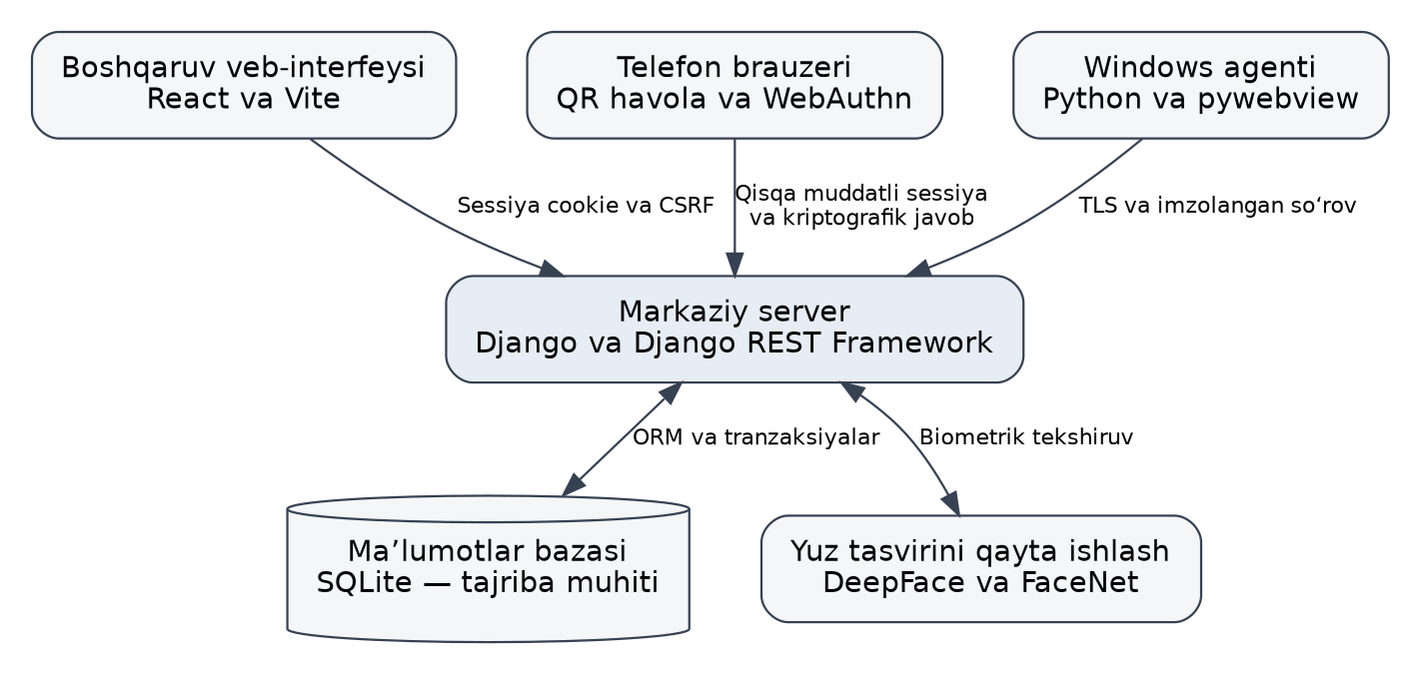
2.1-rasm. Tizim komponentlari va ularning o‘zaro aloqasi
Server qismida Django 6.0.2 va Django REST Framework 3.16.1 ishlatiladi. Django ORM obyektlar, bog‘lanishlar va migratsiyalarni boshqaradi. REST interfeysi brauzer va agent so‘rovlarini qabul qiladi, lekin ularning autentifikatsiya usullari bir xil emas [7]. Boshqaruv brauzeri sessiya cookie va CSRF nazoratidan foydalanadi. Agent esa ro‘yxatdan o‘tgan qurilma nomidan kriptografik imzolangan so‘rov yuboradi. Bir mijoz turiga mo‘ljallangan istisno boshqa mijoz uchun himoyasiz kirish yo‘liga aylanmasligi kerak.
React va Vite asosidagi interfeys umumiy mahsulot sahifalari hamda shaxsiy, kompaniya administratori va superadministrator ko‘rinishlarini taqdim etadi. Django frontend/dist ichidagi yig‘ilgan fayllarni bera oladi; ishlab chiqish jarayonida Vite serveri API so‘rovlarini Django manziliga yo‘naltiradi. PUBLIC_SITE_URL qiymati tashqi sahifa manzili, QR havolalar va WebAuthn origin talablari o‘rtasidagi moslik uchun muhimdir. localhost va 127.0.0.1 manzillarini aralashtirish ayrim tekshiruvlarda origin farqiga olib keladi.
2.1-jadval. Tizim komponentlari va texnologiyalar
Komponent | Texnologiya | Loyihadagi vazifasi
Markaziy server | Python, Django, Django REST Framework | Vakolat, qurilma, sessiya va API boshqaruvi
Boshqaruv interfeysi | React, React Router, Vite | Sahifalar, ma’lumotlar jadvali va tasdiqlash oynalari
Ishchi kompyuter agenti | Python, pywebview | Foydalanuvchi bilan tekshiruv jarayoni va server aloqasi
Yuz moduli | DeepFace, FaceNet, NumPy, OpenCV | Tasvir va biometrik vektor bilan ishlash
Telefon tekshiruvi | WebAuthn server kutubxonasi | Challenge va autentifikator javobini tekshirish
Qurilma yordamchisi | Go 1.25 | OS identifikatorlarini bir martalik sessiyaga yuborish
Tajriba ma’lumotlar bazasi | SQLite | Modellar, sessiyalar va auditni saqlash

Ma’lumotlar bazasining markaziy obyektlaridan biri Organization modelidir. U tashkilotning nomi, turi, ko‘rib chiqilish holati va faolligini saqlaydi. Tashkilot turi kompaniya yoki shaxsiy ish maydoni bo‘lishi mumkin. Kompaniyaning arizasi pending, approved yoki rejected holatlaridan biriga ega bo‘ladi. Bunday ajratish yangi kompaniyani yaratish bilan uni ishga ruxsat etilgan tashkilot sifatida qabul qilishni farqlashga yordam beradi.
AdminUser boshqaruv interfeysiga kiruvchi hisoblarni, Users esa autentifikatsiya qilinadigan foydalanuvchilarni ifodalaydi. Ushbu ikki modelni bir obyekt deb talqin qilish xato bo‘ladi. AdminUser bir nechta tashkilotga bog‘lanishi mumkin, Users esa tegishli tashkilot va rol bilan ishlaydi. Roles modelidagi faol holat va tashkilot aloqasi foydalanuvchining ruxsat doirasini aniqlashda hisobga olinadi. Model maydonlari mavjudligi har bir marshrutda tekshiruv borligini o‘z-o‘zidan kafolatlamaydi; buning uchun endpoint va testlar ham ko‘riladi.
Device modeli PC identifikatori, platforma, qo‘shimcha identifikatorlar, joylashuv, sertifikat, ochiq kalit va ro‘yxatdan o‘tish holatini saqlaydi. Unda aktivatsiya, bekor qilish va olib tashlashga oid vaqt hamda holat maydonlari mavjud. Qurilma faqat pc_id satri orqali ishonchli deb olinmaydi. Kriptografik so‘rovning to‘g‘ri ochiq kalit bilan tekshirilishi va qurilmaning serverda faol bo‘lishi ham talab etiladi.
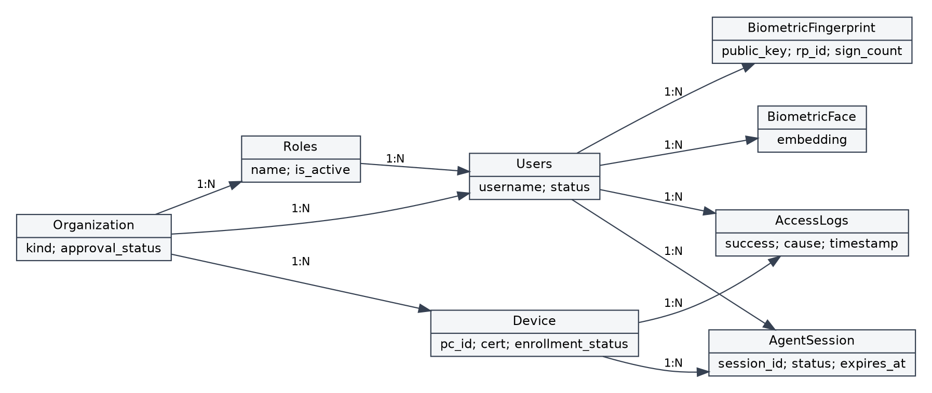
2.2-rasm. Asosiy modellarning mantiqiy bog‘lanishi
2.2-jadval. Asosiy ma’lumotlar modellari
Model | Muhim maydonlar | Mantiqiy vazifa
Organization | kind, approval_status, is_active | Tashkilot va ish maydoni holati
AdminUser | username, organizations, is_superadmin | Boshqaruv hisobi va tashkilotlar bilan aloqa
Users va Roles | organization, role, status; name, is_active | Foydalanuvchi va rolga oid ma’lumot
Device | pc_id, cert, device_public_key, enrollment_status | Qurilma va uning aktivatsiya holati
AgentSession | device, user, session_id, status, expires_at | Qurilma va foydalanuvchiga bog‘langan sessiya
RequestNonce | certificate_id, nonce, expires_at | So‘rovni qayta ishlatishni cheklash
BiometricFace | user, embedding | Foydalanuvchiga tegishli yuz namunasi
BiometricFingerprint | credential_id, public_key, rp_id, sign_count | WebAuthn hisob ma’lumotlari
AccessLogs | success, cause, timestamp, request_context | Kirish natijasi va audit konteksti
DeviceEnrollmentSession | status, expires_at, organization | Dastlabki ro‘yxatdan o‘tkazish sessiyasi

AgentSession foydalanuvchi va qurilma bilan tashqi kalitlar orqali bog‘langan. Bu bog‘lanish boshqa qurilmada ochilgan sessiyani tasdiqlash yoki sessiya identifikatorini almashtirish hujumlariga qarshi tekshiruv uchun zarurdir. Sessiyada amal qilish muddati va holati saqlanadi. Telefon WebAuthn jarayoni uchun challenge hamda uning muddati ham shu oqimga bog‘lanadi. Natija qabul qilingach, eski challenge qayta qabul qilinmasligi kerak.
SQLite ishlab chiqish va mazkur tajriba muhiti uchun qulay: alohida server o‘rnatish talab qilinmaydi. Biroq bir vaqtning o‘zida ko‘p yozuvchi jarayon ishlaganda bloklanish va atomiklik holatlari alohida baholanadi. Loyiha hujjatlarida ko‘p ishchi jarayonli muhit uchun PostgreSQL tavsiya qilingan. Shunday muhitga ko‘chirish migratsiyalarni bajarish bilan tugamaydi; nonce, aktivatsiya va challenge sarflash poygalari ham maqsadli bazada qayta tekshirilishi lozim.

2.2-§. Server, boshqaruv veb-interfeysi va Windows agentini ishlab chiqish
Server kodi apps ichida vazifalarga ajratilgan. common moduli asosiy obyektlar va umumiy boshqaruvni, device moduli ro‘yxatdan o‘tkazish va olib tashlash oqimlarini, agent moduli agent sessiyalari va so‘rov himoyasini, biometrik moduli yuz va WebAuthn tekshiruvlarini bajaradi. org, role va log modullari tegishli boshqaruv hamda audit jarayonlariga xizmat qiladi. Bunday ajratish kodni topishni osonlashtiradi, lekin xavfsizlik siyosati barcha modullarda izchil qo‘llanishi lozim.
Brauzerdan kelgan o‘zgartiruvchi so‘rovlar sessiya autentifikatsiyasi bilan birga CSRF himoyasidan foydalanadi. Bu hujumchi sayt foydalanuvchining mavjud sessiyasidan yashirin foydalanishini cheklaydi. Shu bilan birga, CSRF nazoratini avtorizatsiya bilan almashtirib bo‘lmaydi. Masalan, to‘g‘ri CSRF tokenli so‘rovda ham administratorning tanlangan tashkilot yoki qurilmaga vakolati tekshiriladi. CORS esa brauzerlararo manba siyosatiga tegishli bo‘lib, mustaqil server vakolat tekshiruvi o‘rnini bosa olmaydi [6].
Agent uchun mo‘ljallangan API kriptografik imzo bilan himoyalangan. Imzolanadigan xabarga HTTP usuli, kanonik yo‘l va query, aynan yuboriladigan body baytlarining SHA-256 xeshi, qurilma identifikatori, sertifikat identifikatori, vaqt va nonce kiradi. Server ushbu qiymatlarni qayta tuzib, saqlangan ochiq kalit yordamida tekshiradi. Body qiymatini boshqa JSON tartibida qayta serializatsiya qilish imzo mosligini buzishi mumkin; shu sababli aniq yuborilgan baytlar bilan ishlash muhimdir [12, 13].
Imzo RSA-PSS va SHA-256 yordamida hisoblanadi; MGF1 ham SHA-256 dan, salt uzunligi esa 32 baytdan foydalanadi. Kalit uchun kamida 2048 bit talabi qo‘yilgan. Mazkur imzo xabar yaxlitligi va mos kalitga egalikni tekshiradi, TLS esa uzatish kanali maxfiyligi va serverni tekshirish uchun saqlanadi. Imzo mavjudligi TLS sertifikatini tekshirishni o‘chirishga asos bo‘la olmaydi [10, 12].
Qayta uzatishga qarshi himoyada server juda eski yoki kelajak vaqti haddan tashqari oldinga ketgan so‘rovlarni rad etadi. Amaldagi protokol hujjatida 300 soniyagacha eski va 30 soniyagacha kelajak vaqt chegarasi keltirilgan. Sertifikat va nonce juftligi bazada noyob qayd etiladi; bir xil qiymat qayta kelganda so‘rov qabul qilinmaydi. Ushbu tekshiruvni faqat vaqtga bog‘lash yetarli emas, chunki amal qilish oynasi ichida bir xil so‘rovni takrorlash mumkin.
2.3-jadval. Asosiy API yo‘llari va himoyasi
API yoki yo‘l | Mijoz | Vazifasi va himoyasi
/api/agent/activate/ | Agent o‘rnatish oqimi | Bir martalik tashkilot tokeni va yangi kalitga egalik dalili
/api/agent/session/start/ | Ro‘yxatdagi agent | Imzolangan so‘rov bilan foydalanuvchi sessiyasini ochish
/api/face/agent/check/ | Agent | Sessiya bilan bog‘langan yuz tekshiruvi
/api/devices/browser-enrollment/session/ | Brauzer | CSRF bilan dastlabki ro‘yxat sessiyasini yaratish
/api/devices/browser-enrollment/session/<id>/identity/ | Yordamchi | Bir martalik scan token bilan identifikator yuborish
/api/downloads/ | Mahsulot sahifasi | Haqiqiy mavjud paketlar katalogi
/device/scan va /device-enroll/ | Brauzer va administrator | Qurilmani topish hamda tasdiqlash interfeysi

Frontend foydalanuvchiga ma’lumot berish va amallarni boshlash qatlamidir. Tugmani yashirish yoki marshrutni brauzerda yopish xavfsizlik qarorini yakunlamaydi: to‘g‘ridan-to‘g‘ri API so‘rovi bilan o‘sha amal sinab ko‘rilishi mumkin. Shuning uchun server rol, tashkilot va obyekt holatini qayta tekshiradi. Frontend testlarida sessiya tugashi, noto‘g‘ri panelga o‘tish, ruxsat xatosi va kutilmagan kolleksiya shakllariga javoblar tekshirilgan.
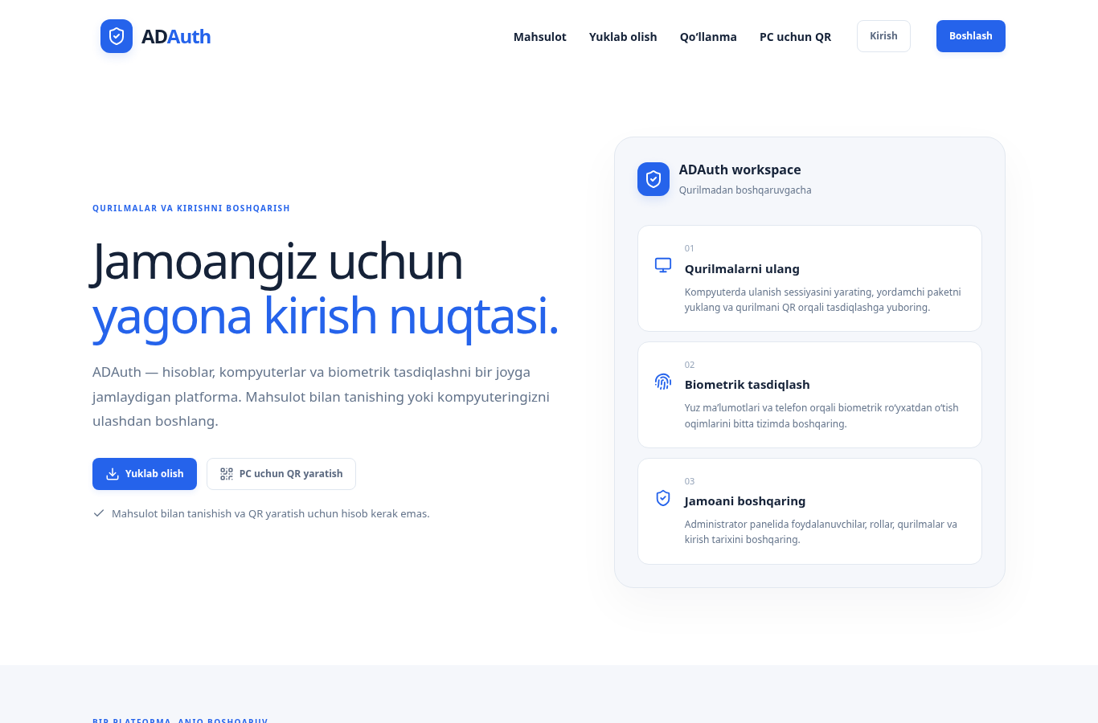
2.3-rasm. Ishlayotgan mahalliy serverdagi mahsulot bosh sahifasi
Windows agentining kirish nuqtasi main.py bo‘lib, u app/bootstrap orqali platformani tanlaydi. Umumiy UI boshqaruvi app ichida, autentifikatsiya va tarmoq mantig‘i core ichida, konkret tekshiruv usullari providers ichida joylashgan. Operatsion tizimga xos amallar platform_adapters/windows ga ajratilgan. Bunday tuzilma umumiy mantiqni Windows kutubxonalarisiz sinash imkonini beradi, biroq native Windows xatti-harakatlari baribir Windows muhitida tekshirilishi kerak [13].
AuthenticationManager provayderlarni ruxsat etilgan ro‘yxat, ustuvorlik va minimal talab bo‘yicha tanlaydi. Natijadagi provider_id tanlangan provayder bilan mosligi ham tekshiriladi. Muqobil usulga o‘tish siyosatda ruxsat etilgan holatda bajariladi. Bu mexanizm umumiy yadro imkoniyatidir; uni barcha runtime yo‘llarida markaziy siyosat to‘liq joriy qilinganligi deb talqin qilish uchun qo‘shimcha integratsion dalil talab etiladi.
Windows o‘rnatish oqimi tashkilot tokenini fayllar ko‘chirilishidan oldin tekshirishga mo‘ljallangan. Xatoda qayta urinish yoki bekor qilish, avval aktivatsiyalangan qurilmada esa holatni aniq ko‘rsatish ko‘zda tutilgan. Kalit va sertifikatlar agent ishlaydigan foydalanuvchi kontekstida tayyorlanadi. Administrator huquqini olish va foydalanuvchi kalitini himoyalash o‘zaro bog‘liq, ammo bir xil amal emas. Mazkur talablar joriy manba kodiga tegishli; oldin e’lon qilingan paketlar o‘z yaratilgan vaqtidagi xatti-harakatini saqlashi mumkin.
DPAPI bilan himoyalash Windows foydalanuvchi kontekstiga bog‘liq saqlash imkonini beradi. Buni TPM ichida eksport qilinmaydigan kalit mavjudligi bilan tenglashtirish mumkin emas. O‘rnatish, keyinchalik qayta ishga tushish va olib tashlashda bir xil kontekstni saqlash zarur. Kalit topilmaganda himoyasiz yangi identifikator yaratish o‘rniga, nazorat qilinadigan qayta aktivatsiya yoki tiklash oqimi qo‘llanilishi kerak.
Loyiha hozircha ishlab chiqarishga chiqarilgan yakuniy OS himoyasi sifatida baholanmaydi. AGENTS.md talabi bo‘yicha SIMULATE va EXIT boshqaruvlari pre-release bosqichida saqlanadi. Ularning mavjudligi tajriba va ishlab chiqish uchun kerak, lekin himoya oynasidan chiqishni foydalanuvchi uchun imkonsiz qiladigan muhit mavjudligini isbotlamaydi. Linux va macOS adapterlari esa hozircha to‘liq ishchi runtime emas.

2.3-§. Biometrik tekshiruv, telefon orqali tasdiqlash va qurilmalarni ro‘yxatdan o‘tkazish jarayonlari
Qurilmaning dastlabki ro‘yxatdan o‘tishi agent o‘rnatilishidan oldin boshlanishi mumkin. Foydalanuvchi /device/scan sahifasida sessiya ochadi va mos platforma uchun yordamchi dasturni oladi. Brauzer oddiy sharoitda operatsion tizimning barcha identifikatorlarini mustaqil o‘qiy olmagani sababli ushbu vazifa alohida dasturga ajratilgan. Yordamchi doimiy xizmat o‘rnatmaydi va agentning o‘rnini bosmaydi.
Go yordamchisi Windowsda MachineGuid, macOSda IOPlatformUUID, Linuxda esa /etc/machine-id kabi asosiy identifikatorlarni o‘qiydi. Qo‘shimcha identifikatorlar va hostname ma’lumotlari administrator uchun ko‘rsatiladi. Biroq ushbu qiymatlar kriptografik dalil emas: ular nusxalanishi yoki mahalliy imtiyozli shaxs tomonidan o‘zgartirilishi mumkin. Shu sababli yordamchidan ma’lumot kelishi bilan qurilma to‘liq ishonchli deb belgilanmaydi [12].
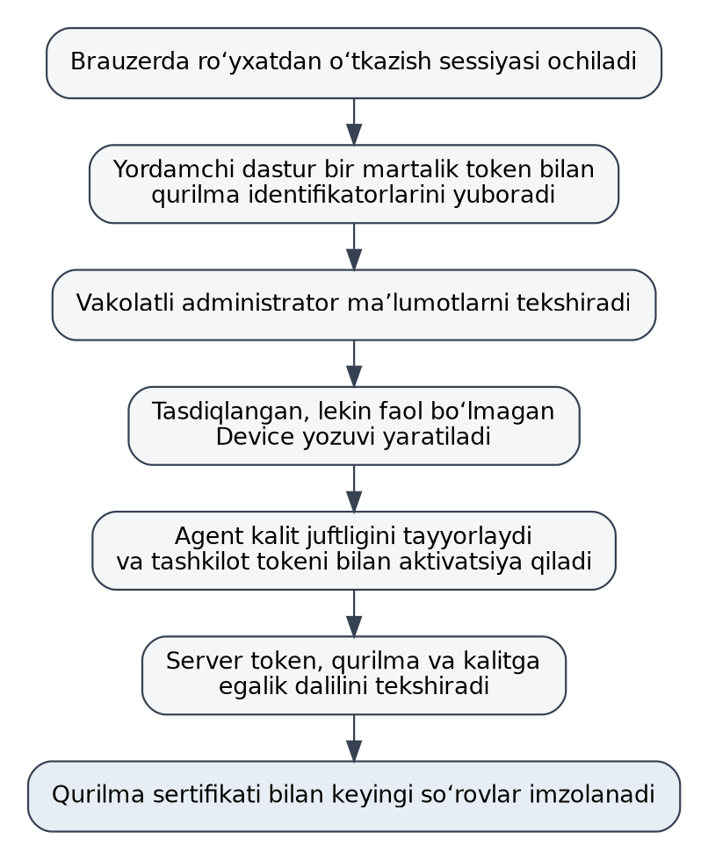
2.4-rasm. Dastlabki hisobga olish va agentni kriptografik aktivatsiyalash bosqichlari
Ro‘yxat sessiyasi qisqa muddatli va bir martalik scan token bilan bog‘langan. Yordamchi shu token orqali ma’lumot yuboradi. QR havola administrator tasdiqlashi uchun kerak bo‘ladi, scan tokenning o‘zi esa QR ichiga qo‘yilmaydi. Sessiya yaratuvchisi, tasdiqlovchi brauzer, tashkilot va amal qilish muddati alohida tekshiriladi. Tasdiqlash takrorlansa, sessiya tugagan bo‘lsa yoki boshqa tashkilot uni egallashga urinsa, server tegishli rad javobini qaytarishi kerak.
Administrator tasdig‘idan keyin Device yozuvi browser_approved holatda va faol bo‘lmagan ko‘rinishda yaratiladi. Keyingi aktivatsiyada agent yangi kalit juftligini tayyorlaydi va bir martalik tashkilot tokeni bilan ochiq kalit yuboradi. Server tokenning sarflanmaganligi, muddati, tashkilot va qurilma holati hamda kalitga egalik dalilini tekshiradi. Shunday qilib, administrator ko‘rgan apparat metama’lumotlari bilan keyingi so‘rovni imzolaydigan kalit bir oqimga bog‘lanadi.
Yuz orqali tekshiruvda agent tegishli foydalanuvchi uchun sessiya boshlaydi va kameradan olingan tasvirni serverga yuboradi. Server sessiya qaysi qurilma hamda foydalanuvchiga tegishli ekanini tekshiradi, tasvirdan embedding oladi va ro‘yxatdagi namuna bilan taqqoslaydi. Javobdagi verified, mismatch yoki not_found kabi holatlar foydalanuvchiga mos ravishda ko‘rsatiladi. Xato yoki tarmoq uzilishi tasdiqlangan holatga tenglashtirilmasligi kerak.
Biometrik namunani ro‘yxatga olish vakolati uni tekshirishdan kam ahamiyatga ega emas. Tajovuzkor boshqa shaxs hisobiga o‘z yuzini yoki autentifikatorini biriktira olsa, keyingi tekshiruvlar texnik jihatdan to‘g‘ri bajarilgan taqdirda ham begona shaxs kiradi. Shu sababli ro‘yxatga olishda administrator vakolati, tashkilotga tegishlilik va qisqa muddatli sessiya imkoniyati tekshiriladi. Mazkur jarayonni oddiy fayl yuklash amali sifatida ko‘rish yetarli emas.
Telefon orqali WebAuthn jarayoni ikki asosiy bosqichdan iborat. Ro‘yxatga olishda server challenge beradi va autentifikator yaratgan ochiq kalit hamda credential identifikatorini tekshiradi. Kirishni tasdiqlashda esa yangi challenge bo‘yicha assertion olinadi. Server oldin saqlangan ochiq kalit yordamida imzoni tekshiradi va expected_origin hamda expected_rp_id qiymatlarini solishtiradi. Tekshiruv muvaffaqiyatli yakunlanganda sessiya holati atomik o‘zgartiriladi va challenge sarflanadi [4, 12].
Server rawId yoki credential_id tengligiga qarabgina tasdiqlash qarorini olmasligi lozim. Ushbu qiymatlar identifikator bo‘lib, maxfiy kalitga egalik dalili emas. Loyihada WebAuthn kutubxonasining verify_authentication_response funksiyasi ishlatiladi va foydalanuvchini tekshirish talabi yoqilgan. Credential hisoblagichining yangilanishi ham oldingi qiymat bilan moslik asosida bajariladi. Shu bilan birga, hisoblagich xatti-harakati autentifikator turiga bog‘liq bo‘lishi mumkin; birgina maydon butun klonlash xavfini baholash o‘rnini bosa olmaydi.
Sessiya yakunida agent natijani umumiy UI holatiga o‘tkazadi. Kechikib kelgan javob tugagan yoki yangilangan sessiyani tasdiqlamasligi kerak. Foydalanuvchi usulni almashtirganda oldingi polling jarayoni va sessiya konteksti nazorat qilinadi. Masalan, avvalgi QR bo‘yicha muvaffaqiyatli javob kelishi yangi foydalanuvchi sessiyasiga ruxsat bermasligi lozim. Ushbu talablar state machine va integratsion testlar bilan tekshiriladi.

2.4-§. Tizim xavfsizligi, sinov natijalari va foydalanish yo‘riqnomasi
Xavfsizlikni baholashda amalga oshirilgan nazoratlar va qo‘shimcha ishlab chiqilishi kerak bo‘lgan jihatlar ajratildi. So‘rov imzosi, nonce, sessiyaga bog‘lash, tashkilot tekshiruvi va WebAuthn challenge nazorati muhim himoya qatlamlaridir. Biroq ular mahalliy administratorni, barcha biometrik soxtalashtirishlarni yoki operatsion tizimning alternativ kirish yo‘llarini avtomatik to‘xtatmaydi. Ushbu farq sinov natijalarini to‘g‘ri talqin qilish uchun zarurdir.
Tajriba muhiti Linux, Python 3.12, Node.js 24 va alohida Go 1.25 toolchain asosida tayyorlandi. Backend va agent uchun alohida virtual muhitlar ishlatildi. Frontend npm ci bilan lockfile asosida o‘rnatildi va Vite orqali yig‘ildi. DeepFace keshining yozish yo‘li DEEPFACE_HOME bilan ishchi katalogga yo‘naltirildi. Windowsga xos dastur ishga tushirilmagan; agentning umumiy modullari va paketlashga oid mavjud testlar tekshirildi.
2.4-jadval. Bajarilgan dasturiy sinovlar natijalari
Tekshiruv | Kuzatilgan natija | Natijaning chegarasi
Django tanlangan regressiya va integratsiya testlari | 82 ta test bajarildi va o‘tdi | Haqiqiy kamera va telefon apparatini almashtirmaydi
Frontend unit testlari | 11 ta test o‘tdi | To‘liq backend vakolat tekshiruvining o‘zi emas
Frontend brauzer to‘plami | 46 tadan 45 tasi dastlab o‘tdi | Bitta test screenshot vaqt chegarasida to‘xtadi
Muammoli brauzer testini alohida qaytarish | 1 ta test o‘tdi | Dastlabki timeout alohida qayd etilgan
Agentning tanlangan portable tekshiruvlari | 38 ta test: 37 o‘tdi, 1 skip | Native Windows UI tekshirilmagan
Agentning to‘liq discovery tekshiruvi | 182 ta: 164 o‘tdi, 12 skip, 6 xato | Windowsga bog‘liq muhit talablari mavjud
Go yordamchisi | go test muvaffaqiyatli; olti target yig‘ildi | Boshqa OSlarda runtime tekshiruvi bajarilmagan
Django check va migratsiya holati | Migratsiyalar bajarildi; yangi migratsiya talab etilmadi | Mavjud ManyToMany null ogohlantirishi saqlanadi

Django testlari qurilma, tashkilot, agent, umumiy obyektlar, biometrika, rol va audit yo‘nalishlarini, shuningdek frontend sessiyasi hamda ro‘yxatdan o‘tkazish bilan bog‘liq tanlangan modullarni qamrab oldi. Testlar vaqtinchalik ma’lumotlar bazasida bajarildi. Bu yondashuv amaldagi foydalanuvchi ma’lumotlarini o‘zgartirmasdan xato holatlarni tekshirish imkonini beradi. Ayrim testlarda ataylab 403, 409 yoki 503 javoblar kutilishi mumkin; ular testning yakuniy natijasi bilan birgalikda baholanadi.
Frontend brauzer tekshiruvlarida Linux uchun tashqi konfiguratsiya ishlatildi, chunki repozitoriydagi boshlang‘ich sozlama Windows npm.cmd va Chrome kanaliga tayangan. O‘rnatilgan Chromium bilan testlar bajarildi. Dastlab bitta desktop mahsulot sahifasi testi screenshot olish paytida 30 soniyalik chegaradan chiqdi. Server va boshqa og‘ir ishlar bilan bir vaqtdagi dastlabki urinishdan so‘ng ushbu test yakka bajarilganda o‘tdi. Shu sababli natija uzluksiz to‘liq 46/46 sifatida qayta yozilmadi.
Agentning to‘liq to‘plamidagi oltita xato LOCALAPPDATA mavjud emasligi, win32event modulining Linuxda yo‘qligi va os.stat_result da Windowsga xos st_file_attributes maydoni bo‘lmasligi bilan bog‘liq. Ushbu testlar o‘chirilmadi va ularning natijalari yashirilmadi. Mustaqil tanlangan portable testlar esa konfiguratsiya, tarmoq mijozi, imzolar, himoyalangan saqlash, mahalliy protokol va telemetriya navbati kabi umumiy komponentlarni tekshirdi. Bitta skip bajarilmagan tekshiruv sifatida alohida saqlanadi.
Funksional brauzer tekshiruvida Django manzilidan bosh sahifa, kirish oynasi, yuklab olish katalogi va himoyalangan shaxsiy sahifaga o‘tish sinab ko‘rildi. /api/downloads/ endpointi 200 kodli bo‘sh bo‘lmagan JSON qaytardi. Bu katalog oqimi ishlayotganini ko‘rsatadi, ammo yuklanadigan Windows paketining to‘liq o‘rnatilishi va operatsion tizimni himoyalashi tekshirilganini anglatmaydi. Nashr qilingan paketlar va joriy kod orasidagi farq ham hisobga olinadi.
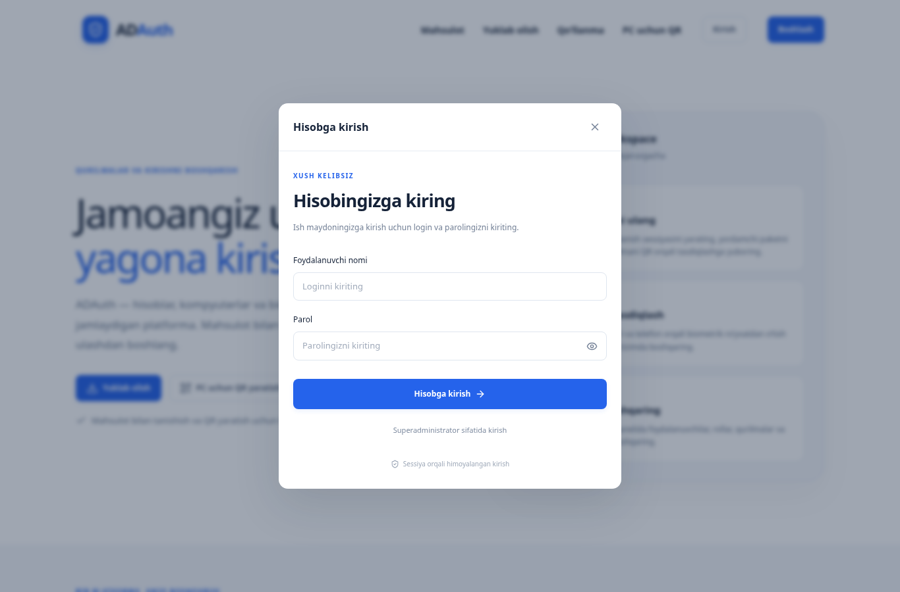
2.5-rasm. Mahalliy serverdagi administrator kirish oynasi
Foydalanishni boshlash uchun administrator avval server va veb-interfeysni tayyorlaydi. Python bog‘liqliklari req.text bo‘yicha o‘rnatiladi, manage.py migrate orqali baza holati yangilanadi. Frontendda npm ci va npm run build bajariladi. PUBLIC_SITE_URL foydalanuvchi ochadigan manzil bilan mos bo‘lishi kerak. Telefon bilan ishlashda telefon o‘zi ulana oladigan HTTPS manzil talab etiladi; uning localhost manzili ishchi kompyuterni ko‘rsatmaydi.
Tashkilot administratori kirgach, tegishli ish maydonini tanlaydi va foydalanuvchi hamda rollarni boshqaradi. Qurilmani ro‘yxatdan o‘tkazishda foydalanuvchi Scan this PC amalini boshlaydi, mos yordamchini oladi va uni ongli ravishda ishga tushiradi. Administrator ko‘rsatilgan hostname, platforma va identifikatorlarni haqiqiy kompyuter bilan solishtiradi. Tasdiqlashdan oldin qurilma kimga va qaysi joylashuvga tegishli ekani tekshiriladi.
Keyingi bosqichda mos Windows agenti olinadi va aktivatsiya boshlanadi. Tashkilot tokeni chat, ochiq hujjat yoki buyruq argumentiga yozilmaydi; o‘rnatishning tegishli kiritish oynasi ishlatiladi. Muvaffaqiyatsiz aktivatsiyada foydalanuvchi xato sababini ko‘rib, qayta urinadi yoki bekor qiladi. Kriptografik aktivatsiya muvaffaqiyatli tugagach, foydalanuvchi uchun biometrik namuna yoki telefon autentifikatori vakolatli oqim orqali ro‘yxatdan o‘tkaziladi.
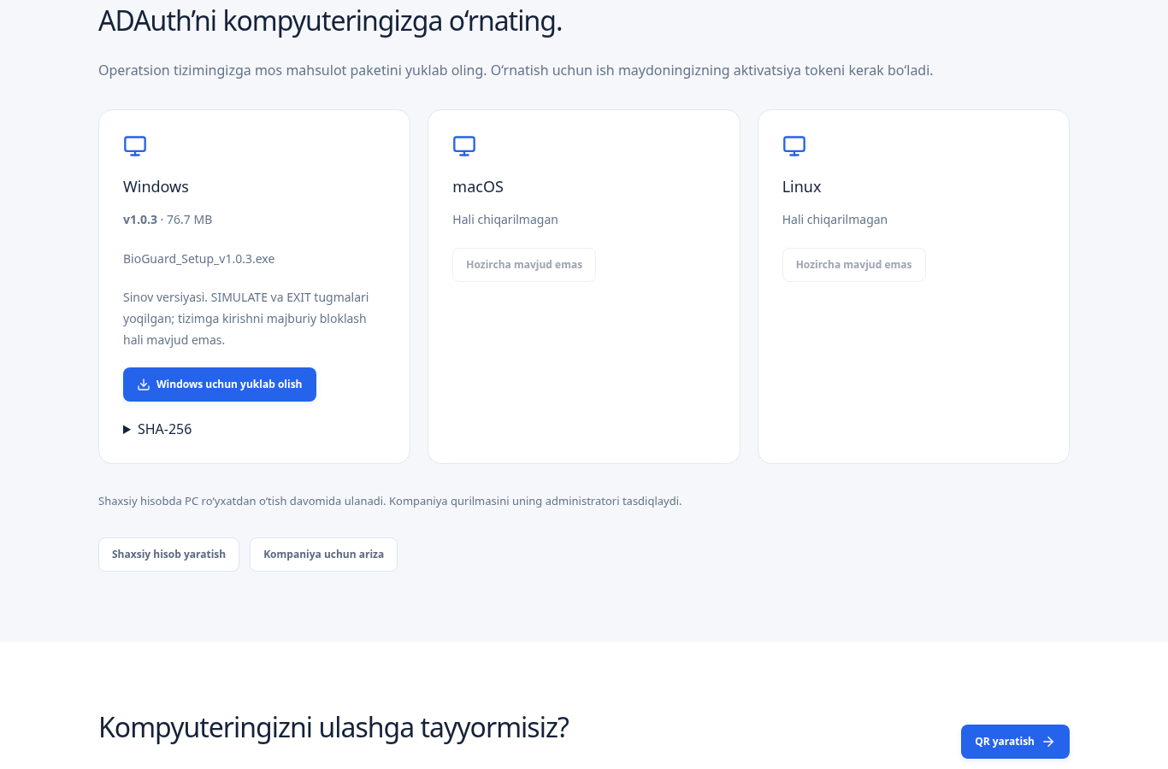
2.6-rasm. Agent paketlari va platformalar holatini ko‘rsatuvchi yuklab olish sahifasi
Kirish tekshiruvida foydalanuvchi agentdagi tegishli usulni tanlaydi. Yuz usulida kamera ruxsati va yoritish tekshiriladi. Telefon usulida QR havola aynan shu kompyuter sessiyasiga tegishli ekaniga e’tibor beriladi va telefon autentifikatori bilan tasdiqlanadi. Tasdiqlash tugagach, natija server hamda auditda qayd etiladi. Xatoda yuz namunasi yoki telefon ro‘yxati darhol qayta yaratilib yuborilmasdan, avval sessiya, tarmoq va vakolat holati aniqlanadi.
Agentni olib tashlash ham nazorat qilinadigan jarayondir. Kompaniya administratori yoki shaxsiy hisob egasi muayyan qurilmaga bog‘langan qisqa muddatli kod chiqaradi. Joriy oqimda kod sertifikat avlodiga bog‘lanadi; boshlash amali uni atomik sarflaydi va oddiy qurilma autentifikatsiyasini bekor qiladi. Keyin fayllar va foydalanuvchi hisobidagi kalitlar tozalanadi, server esa yakunlangan holatni tasdiqlaydi. Uzilish yuz bersa tayyorlangan tiklash oqimi ishlatiladi. Bu jarayonning barcha UAC, qayta yuklash va bloklangan fayl holatlari Windows virtual mashinasida qo‘shimcha tekshirilishi kerak [13].
2.5-jadval. Foydalanishda yuz beradigan muammolar
Kuzatilgan muammo | Tekshiriladigan holat | Amaliy harakat
QR telefon orqali ochilmaydi | PUBLIC_SITE_URL va telefon tarmoq kirishi | Telefon erisha oladigan HTTPS origin tanlash
Agent so‘rovi rad etiladi | Sertifikat, faol qurilma, vaqt va nonce | Sababni auditdan aniqlash; TLS yoki imzoni o‘chirmaslik
Yuz topilmadi yoki mos emas | Kamera, yoritish, namuna va sessiya | Sifatni tekshirish; chegarani asossiz yumshatmaslik
WebAuthn javobi rad etildi | Origin, RP ID, challenge va ro‘yxatdagi credential | Ro‘yxatdan o‘tish hamda joriy sessiya mosligini tekshirish
Olib tashlash uzildi | Server removal holati va asl foydalanuvchi konteksti | Hujjatlangan resume/retry oqimidan foydalanish

Joriy konfiguratsiyani ishlab chiqarish muhitiga olib chiqishda debug rejimi, ruxsat etilgan hostlar va maxfiy kalitlar alohida boshqarilishi kerak. Repozitoriydagi ishlab chiqish kalitlarini real xizmat siri sifatida qoldirish to‘g‘ri emas. Biometrik ma’lumotlarni saqlash muddatlari, o‘chirish huquqi, zaxira nusxa va unga kirish siyosati ham belgilanishi lozim. Ushbu hujjatda kalitlar, tokenlar yoki real biometrik namunalar oshkor qilinmaydi.
Offline parol oqimi mavjud kodda moslik uchun saqlangan. Unda PBKDF2-HMAC-SHA256 ishlatilsa ham, mahalliy fayldagi siyosatning imzolanganligi, amal qilish muddati va server bekor qilishiga mosligi to‘liq hal qilingan deb bo‘lmaydi. Shu sababli tarmoq uzilganda cheklanmagan xavfsiz ishlash da’vosi berilmaydi. Kelgusida server imzolagan, muddatli offline siyosat va qayta ulanganida auditni sinxronlash mexanizmi talab etiladi.
Ikkinchi bobda markaziy boshqaruv va agent aloqasining asosiy qismlari, ma’lumotlar modeli hamda foydalanuvchi oqimlari yoritildi. Bajarilgan sinovlar ishlab chiqish muhitida server va umumiy komponentlar bilan ishlash mumkinligini ko‘rsatdi. Real Windows sessiyasiga ta’sir, biometrik tiriklik, apparat kalitlari va ishlab chiqarish bazasidagi parallel so‘rovlar esa alohida qabul sinovlari sifatida qoladi.

III BOB. HAYOT FAOLIYATI XAVFSIZLIGI

3.1-§. Kompyuter bilan ishlashda mehnat muhofazasi va ergonomik talablar
Axborot xavfsizligi tizimini ishlab chiqish va undan foydalanish xodimning ish joyidagi jismoniy xavfsizligi bilan birgalikda tashkil etiladi. Uzoq vaqt monitor oldida ishlash, noto‘g‘ri o‘tirish, yetarli bo‘lmagan yoritish va tartibsiz elektr kabellari noqulaylik hamda baxtsiz hodisa xavfini oshiradi. Mehnat muhofazasi ish joyini tashkil qilish, xodimni yo‘riqnomadan o‘tkazish va nosozliklarni vaqtida bartaraf etishga qaratilgan choralarni qamrab oladi [11].
Kompyuter bilan ishlovchi xodim stul, stol va monitor holatini o‘z gavdasiga moslay olishi kerak. Belni tayanch bilan ushlash, oyoqlarni barqaror joylashtirish, yelkalarni bo‘sh tutish va bilaklarni ortiqcha bukmaslik uzoq davom etadigan statik yuklamani kamaytiradi. Monitor ekrani foydalanuvchi bo‘ynini doimiy keskin egmasdan o‘qiy oladigan holatda o‘rnatiladi. Universal bitta masofani barcha odam va ekranlar uchun majburiy me’yor deb olish o‘rniga, ko‘rish qulayligi va tashkilotning amaldagi yo‘riqnomasi hisobga olinadi.
Yoritish ish bajariladigan sirt va ekran o‘rtasida keskin farq hosil qilmasligi lozim. Deraza yoki chiroqning to‘g‘ridan-to‘g‘ri ekranda aks etishi matnni o‘qishni qiyinlashtiradi. Ekran yorqinligi atrof muhitga moslanadi, shrift o‘lchami esa ko‘zni zo‘riqtirmaydigan tarzda tanlanadi. Foydalanuvchi autentifikatsiya oynasini ko‘rishda ham xato va asosiy tugmalarni aniq ajrata olishi zarur.
Ish jarayonida ko‘z va tana uchun muntazam qisqa tanaffuslar tashkil etiladi. Tanaffus vaqtida nigohni uzoqroq masofaga yo‘naltirish, gavda holatini o‘zgartirish va yengil harakat qilish foydali. Biroq sog‘lig‘ida muammo bor xodim uchun umumiy tavsiya tibbiy ko‘rsatma o‘rnini bosa olmaydi. Ish va dam olish rejimi tashkilotning amaldagi mehnat tartibi hamda mutaxassis tavsiyalariga muvofiq belgilanadi.
Biometrik tizimdan foydalanishda kamera balandligi va yo‘nalishi ham ergonomik omilga aylanadi. Foydalanuvchi har safar noqulay egilib yoki boshini keskin burib yuzini ko‘rsatishga majbur bo‘lmasligi kerak. Kamera ruxsati so‘ralganda uning nima uchun ishlatilishi tushunarli bayon qilinadi. Tasdiqlash jarayoni uzoq davom etsa, foydalanuvchiga holat va bekor qilish imkoniyati ko‘rsatiladi. Bu xatolik paytida takroriy, maqsadsiz harakatlarni kamaytiradi.
Telefon orqali tasdiqlash ham ish sharoitiga mos bo‘lishi kerak. Telefonni ushlab turish mumkin bo‘lmagan yoki shaxsiy telefondan foydalanish cheklangan ish joylarida muqobil usul oldindan belgilanadi. Biometrik usuldan foydalana olmaydigan shaxslar uchun vakolatli tiklash va yordam olish tartibi bo‘lishi zarur. Bunday muqobil yo‘l umumiy maxfiy parolni hammaga tarqatish kabi nazoratsiz yechimga aylanmasligi kerak.
3.1-jadval. Ergonomik xavflar va choralar
Ish joyidagi omil | Ehtimoliy noqulaylik | Tashkiliy yoki texnik chora
Noto‘g‘ri o‘tirish holati | Bo‘yin, bel va qo‘l zo‘riqishi | Moslanadigan tayanch va ish joyini sozlash
Ekrandagi aks va keskin yorqinlik | O‘qish qiyinlashishi, ko‘z charchashi | Monitor va yorug‘lik manbasini mos joylashtirish
Uzoq uzluksiz ish | Statik yuklama va diqqat pasayishi | Tanaffus va ish turini almashtirish
Kamera noqulay joylashuvi | Takroriy egilish va xato tasvir | Kamera holatini foydalanuvchiga moslash
Tushunarsiz autentifikatsiya xatosi | Ortiqcha qayta urinish va ruhiy bosim | Aniq xabar, yordam va nazoratli tiklash yo‘li

Ish xonasida shamollatish, tozalik va jihozlar atrofidagi bo‘shliq saqlanishi zarur. Kompyuterning havo kirish va chiqish joylarini yopish qizishga olib kelishi mumkin. Ichimliklar elektr jihozlari ustiga yoki kabel ulanishlari yaqiniga qo‘yilmaydi. Uskunani tozalash ishlab chiqaruvchi ko‘rsatmasiga ko‘ra va zarur holatda elektrdan uzilgan holda bajariladi.
Dastur ishlab chiquvchi uchun ergonomika interfeys loyihasida ham aks etadi. Asosiy amal va bekor qilish tugmasi adashtirilmasligi, xato xabari faqat rang bilan bildirilmasligi, mayda ekranlarda matn va boshqaruvlar ustma-ust tushmasligi kerak. Frontendning turli ekran kengliklaridagi avtomatlashtirilgan testlari shu jihatlarning bir qismini tekshiradi. Biroq ular barcha foydalanuvchilar bilan qulaylik tadqiqotining o‘rnini bosmaydi.

3.2-§. Ish joyida elektr va yong‘in xavfsizligini ta’minlash
Kompyuter, monitor, kamera, tarmoq jihozlari va quvvat bloklari elektr tarmog‘iga ulangan holda ishlaydi. Shuning uchun rozetka, kabel va quvvat uzaytirgichlarning holati nazorat qilinadi. Shikastlangan izolyatsiya, qizigan ulagich yoki begona hid kuzatilganda jihozdan foydalanish davom ettirilmaydi. Ta’mirlash faqat tegishli vakolat va malakaga ega mutaxassis tomonidan bajarilishi kerak.
Elektr yuklamasini bir nechta ketma-ket uzaytirgich orqali tartibsiz taqsimlash ortiqcha qizish xavfini oshiradi. Ulangan jihozlarning nominal talabi elektr ta’minoti imkoniyatiga mos bo‘lishi lozim. Kabel yurish yo‘liga tashlab qo‘yilmaydi va eshik orasida siqilmaydi. Ko‘chma qurilmani ulashdan oldin ulagich, quvvat bloki va namlik holati tekshiriladi. Himoya yerga ulash va elektr himoya vositalari tashkilotning texnik talablariga muvofiq ta’minlanadi.
Server uzluksiz ishlashi kerak bo‘lgan muhitda quvvat uzilishi axborot yo‘qotishiga ham olib kelishi mumkin. Zaxira quvvat manbai mavjud bo‘lsa, undan xavfsiz o‘chirish va muhim xizmatlarni tartibli to‘xtatish uchun foydalaniladi. Bunday vosita cheksiz ishlashni kafolatlamaydi. Qurilmaning quvvat zaxirasi, yuklamasi va holati muntazam tekshiriladi. Ma’lumotlar bazasi zaxira nusxasi esa elektr himoyasidan alohida choradir.
Yong‘in xavfsizligi uchun jihozlar atrofida yonuvchan materiallar to‘planmasligi, ventilyatsiya yo‘llari ochiq bo‘lishi va evakuatsiya chiqishlari to‘silmasligi zarur. Xodim o‘z ish joyidagi signal berish tartibi, chiqish yo‘nalishi va xavfsiz yig‘ilish joyini bilishi kerak. Yong‘in o‘chirish vositasining turi va qo‘llash imkoniyati mahalliy yo‘riqnoma hamda xodimning tayyorgarligiga muvofiq tanlanadi.
Elektr jihozi yonishi gumon qilinganda eng avvalo odamlar xavfsizligi ta’minlanadi va mas’ul xizmatlarga xabar beriladi. Agar xavfsiz bajarish mumkin bo‘lsa, elektr ta’minoti belgilangan tartibda uziladi. Kuchlanish ostidagi uskunaga suv sepish xavfli. Xodim o‘zini xavf ostiga qo‘yib jihozni saqlab qolishga urinmasligi, tutun tarqalgan joyga tayyorgarliksiz qaytmasligi kerak. Favqulodda holatda tashkilotning tasdiqlangan rejasi ustuvor hisoblanadi.
3.2-jadval. Favqulodda holatdagi dastlabki harakatlar
Holat | Dastlabki harakat | Cheklov
Kabel yoki ulagich qizishi | Foydalanishni to‘xtatish va mutaxassisga xabar berish | Nosoz jihozni mustaqil ochmaslik
Quvvat uzilishi | Xizmatlarni xavfsiz tiklash tartibiga amal qilish | Baza yaxlitligini tekshirmasdan ishni davom ettirmaslik
Tutun yoki yong‘in alomati | Xabar berish va xavfsiz chiqish | Jihozni qutqarish uchun xavfli joyga qaytmaslik
Autentifikatsiya serveri ishlamasligi | Oldindan belgilangan favqulodda kirish tartibi | Nazoratsiz umumiy ruxsat yoki sir tarqatmaslik

Foydalanishni nazoratlash tizimi favqulodda chiqish va hayot xavfsizligi vositalariga xalaqit bermasligi kerak. Operatsion tizimdagi dasturiy cheklov binodan chiqish yoki xavfsizlik xizmatiga murojaat qilish imkoniyatini to‘sadigan jismoniy nazorat bilan aralashtirilmaydi. Ishlab chiqarish jarayoni kompyuterga bog‘liq bo‘lsa, autentifikatsiya xatosi yuz bergandagi xavfsiz to‘xtatish tartibi ham oldindan kelishiladi.
Xodimlarni yo‘riqnomadan o‘tkazish, tekshiruv natijalarini qayd etish va mas’ullarni belgilash xavfsizlik choralarining davomiyligini ta’minlaydi. Bir martalik o‘rnatishdan keyin jihozlar holatini kuzatmaslik yetarli emas. Ish joyi o‘zgarganda, yangi kamera yoki quvvat jihozi ulanganda xavflar qayta baholanadi. Mehnat muhofazasi va axborot xavfsizligi shu tariqa bitta ish muhitining o‘zaro bog‘liq talablari sifatida qaraladi.

XULOSA
Diplom loyihasida operatsion tizimlardan foydalanishni nazoratlash va ko‘p faktorli autentifikatsiya usullari o‘rganildi. Identifikatsiya, autentifikatsiya va avtorizatsiyaning vazifalari ajratildi; parol, biometrik belgi hamda autentifikator kalitiga egalikning xavfsizlik xususiyatlari tahlil qilindi. QR havola, qurilma metama’lumoti va shaxsni tasdiqlash dalilini bir tushuncha sifatida talqin qilish mumkin emasligi asoslandi.
Amaliy qismda auth va agent repozitoriylaridagi dasturiy tizim arxitekturasi yoritildi. Django serveri, React boshqaruv interfeysi, Windows agenti va Go yordamchisi o‘rtasidagi vazifalar taqsimoti ko‘rsatildi. Organization, Users, Roles, Device, AgentSession va biometrik modellar orasidagi bog‘lanishlar tahlil qilindi. Qurilmani dastlabki hisobga olish bilan kriptografik aktivatsiya alohida bosqichlar ekanligi tushuntirildi.
Agent so‘rovlarini RSA-PSS/SHA-256 bilan imzolash, aniq xabar baytlarini tekshirish, vaqt chegarasi va nonce orqali qayta uzatishni cheklash mexanizmlari ko‘rib chiqildi. Telefon orqali tasdiqlashda WebAuthn challenge, origin, RP ID va ro‘yxatdagi ochiq kalitni tekshirish jarayonlari yoritildi. Yuzni tekshirish uchun FaceNet asosidagi embedding olinishi, biroq bu holatning o‘zi tiriklik yoki biometrik aniqlik dalili emasligi qayd etildi.
Tayyorlangan rivojlantirish muhitida 82 ta tanlangan Django testi va 11 ta frontend unit testi muvaffaqiyatli bajarildi. Brauzer to‘plamida 46 tekshiruvdan 45 tasi dastlab o‘tdi, screenshot bosqichida to‘xtagan bitta tekshiruv alohida qaytarilganda o‘tdi. Agentning portable to‘plamida 38 testdan 37 tasi o‘tdi, bittasi skip bo‘ldi. To‘liq agent to‘plamidagi Windowsga xos oltita xato esa alohida ko‘rsatildi. Go yordamchisi testdan o‘tdi va oltita platforma-arxitektura targeti yig‘ildi.
Olingan natijalar tizimning server, interfeys va umumiy agent komponentlari bilan ishlash imkoniyatini tasdiqlaydi. Ular native Windows kirishini barcha yo‘llar bo‘yicha himoyalash, real telefonda apparat autentifikatsiyasi yoki biometrik soxtalashtirishga qarshilik to‘liq tekshirilganini anglatmaydi. Linux va macOS runtime imkoniyatlari ham keyingi rivojlantirish yo‘nalishi sifatida qoladi.
Keyingi bosqichda Windows virtual mashinasida to‘liq o‘rnatish–kirish–bloklash–olib tashlash siklini sinash, server tomonidan boshqariladigan ko‘p faktorli siyosatni barcha runtime oqimlarida tekshirish va biometrik sifatni alohida tajribada baholash maqsadga muvofiq. Shuningdek, apparatga bog‘langan eksport qilinmaydigan kalitlar, imzolangan muddatli offline siyosat, ishlab chiqarish bazasidagi parallel tranzaksiyalar hamda maxfiy konfiguratsiyani boshqarish bo‘yicha ishlar davom ettirilishi kerak.

FOYDALANILGAN ADABIYOTLAR RO‘YXATI
[1] Anderson R. Security Engineering: A Guide to Building Dependable Distributed Systems. 3rd edition. Wiley, 2020.
[2] NIST. Digital Identity Guidelines: Authentication and Authenticator Management. Special Publication 800-63B-4, 2025. https://doi.org/10.6028/NIST.SP.800-63B-4
[3] Sandhu R. S., Coyne E. J., Feinstein H. L., Youman C. E. Role-Based Access Control Models. Computer, 1996, 29(2), 38–47. https://doi.org/10.1109/2.485845
[4] W3C. Web Authentication: An API for accessing Public Key Credentials — Level 2. W3C Recommendation, 2021. https://www.w3.org/TR/webauthn-2/
[5] Django Software Foundation. Password management in Django. Django 6.0 documentation. https://docs.djangoproject.com/en/6.0/topics/auth/passwords/
[6] Django Software Foundation. Cross Site Request Forgery protection. Django 6.0 documentation. https://docs.djangoproject.com/en/6.0/ref/csrf/
[7] Django REST Framework. Authentication. Rasmiy hujjatlar. https://www.django-rest-framework.org/api-guide/authentication/
[8] Schroff F., Kalenichenko D., Philbin J. FaceNet: A Unified Embedding for Face Recognition and Clustering. CVPR, 2015, 815–823. https://doi.org/10.1109/CVPR.2015.7298682
[9] Microsoft Learn. Windows Hello for Business overview. Rasmiy texnik hujjat. https://learn.microsoft.com/en-us/windows/security/identity-protection/hello-for-business/
[10] Rescorla E. The Transport Layer Security (TLS) Protocol Version 1.3. RFC 8446, 2018. https://www.rfc-editor.org/rfc/rfc8446
[11] International Labour Office; International Ergonomics Association. Ergonomic Checkpoints. Second edition. Geneva: ILO, 2010.
[12] Yo‘lchiyev Rustam. auth loyihasining manba kodi va texnik hujjatlari. Tahlil qilingan commit: 32c196b794df085edc657a7195232fb9978b8ea6. https://github.com/yrustamjon/auth
[13] Yo‘lchiyev Rustam. AD BioGuard agent loyihasining manba kodi va texnik hujjatlari. Tahlil qilingan commit: e355c5ff47b558a1b843bec0f48dd7b5fa1d1bc4. https://github.com/Yolchiyev-Rustamjon/agent

ILOVALAR

A ilova. So‘rov imzosini shakllantirish tartibi
Quyidagi ketma-ketlik amaldagi protokolning mantiqiy tavsifidir. Maxfiy kalit yoki haqiqiy token misoli keltirilmaydi. Birinchi qadamda yuboriladigan body baytlari tayyorlanadi; keyin ularning SHA-256 xeshi olinadi. HTTP usuli va kanonik target boshqa identifikatorlar bilan belgilangan tartibda birlashtiriladi. Hosil bo‘lgan xabar RSA-PSS/SHA-256 bilan imzolanib, tegishli sarlavhalarda uzatiladi. Server xuddi shu xabarni tiklaydi va ochiq kalit orqali tekshiradi.
BIOGUARD/1
HTTP_METHOD
CANONICAL_PATH_QUERY
SHA256_OF_EXACT_BODY_BYTES
PC_ID
CERT_ID
TIMESTAMP
NONCE

B ilova. Asosiy tekshiruv holatlari
B.1-jadval. Asosiy tekshiruv ssenariylari
Holat | Kutiladigan qaror
To‘g‘ri sertifikat, yangi nonce, faol qurilma | Keyingi sessiya va vakolat tekshiruviga o‘tish
O‘zgartirilgan body | Imzo mos kelmasligi sababli rad etish
Avval sarflangan nonce | Qayta yuborilgan so‘rov sifatida rad etish
Boshqa tashkilotga tegishli qurilma | Tashkilot vakolati bo‘yicha rad etish
Muddati tugagan ro‘yxat sessiyasi | Tasdiqlashni rad etish
Noto‘g‘ri WebAuthn origin yoki challenge | Kriptografik tekshiruvni rad etish
Eski sessiyadan kechikkan javob | Joriy sessiyani tasdiqlamaslik
Tarmoq yoki server xatosi | Muvaffaqiyatli kirish holatiga o‘tkazmaslik

C ilova. Ishlab chiqish muhitini ishga tushirish
Quyidagi buyruqlar tayyorlangan bulut muhitidagi kataloglar uchun berilgan. Boshqa mashinada Python virtual muhiti va yo‘llar moslashtiriladi. Telefon bilan sinashdan oldin umumiy HTTPS origin tanlanadi va server sozlamalari unga moslanadi. Lokal manzillar faqat dasturchining ichki tekshiruviga tegishlidir.
cd /workspace/auth
DEEPFACE_HOME=/workspace/.cache/deepface \
/workspace/.venvs/auth/bin/python manage.py migrate
DEEPFACE_HOME=/workspace/.cache/deepface \
PUBLIC_SITE_URL=http://localhost:8000 \
/workspace/.venvs/auth/bin/python manage.py \
runserver 127.0.0.1:8000 --noreload

D ilova. Keyingi apparat va platforma sinovlari
Windows virtual mashinasida tokenni noto‘g‘ri kiritish, aktivatsiyani bekor qilish, tarmoq uzilishi, UAC konteksti, qayta yuklash, fayl bloklanishi va olib tashlashni davom ettirish holatlari tekshiriladi. Har bir holatda server hamda kompyuterdagi yakuniy holat solishtiriladi. Biometrik tajribada esa foydalanuvchilar roziligi, namunalarni saqlash siyosati va alohida nazorat to‘plami belgilanishi kerak. Ushbu sinovlar natijasi olinmaguncha ularning bajarilganligi yoki o‘lchangan aniqligi haqida xulosa chiqarilmaydi.

